ΑΝΑΦΟΡΑ PROJECT WEB 2023

Παναρίτης Ιωάννης 1072632

Γιακαλλής Κωνσταντίνος 1072533

Μαργέτης Ευάγγελος 1054327

Πίνακας περιεχομένων

USER 2

Εγγραφή στο σύστημα 2

Εμφάνιση χάρτη 3

Μενού υποβολής προσφορών 6

Σύστημα tokens και σκορ αξιολόγησης 7

Επεξεργασία προφίλ 7

ADMIN 8

Επεξεργασία προϊόντων 8

Λοιπές λειτουργίες admin 8

# USER

## Εγγραφή στο σύστημα

Ο χρήστης έχει την επιλογή στην αρχική οθόνη πάνω δεξιά να κάνει login ή register.

Εικόνα που περιέχει χάρτης, στιγμιότυπο οθόνης, Άτλας, κείμενο

Περιγραφή που δημιουργήθηκε αυτόματα

Εικόνα που περιέχει κείμενο, στιγμιότυπο οθόνης, σχεδίαση

Περιγραφή που δημιουργήθηκε αυτόματαΕικόνα που περιέχει κείμενο, στιγμιότυπο οθόνης, κύκλος, σχεδίαση

Περιγραφή που δημιουργήθηκε αυτόματα

Register field Login field

Όταν ο χρήστης κάνει register επικαιροποιείται ότι ο κωδικός του πληροί τις προϋποθέσεις.

## Εμφάνιση χάρτη

1. Όταν ο χρήστης συνδέεται στην σελίδα του ζητείται η τοποθεσία και εμφανίζεται ο χάρτης.

Εικόνα που περιέχει χάρτης, κείμενο, στιγμιότυπο οθόνης, Άτλας

Περιγραφή που δημιουργήθηκε αυτόματαΕικόνα που περιέχει κείμενο, στιγμιότυπο οθόνης, γραμματοσειρά

Περιγραφή που δημιουργήθηκε αυτόματα

Μόλις ο χρήστης αποδεχθεί εμφανίζεται η τοποθεσία του και τα κοντινά σουπερμάρκετ (pin colors εξηγούνται κάτω δεξιά στο map)

Εικόνα που περιέχει χάρτης, κείμενο, Άτλας

Περιγραφή που δημιουργήθηκε αυτόματα

1. Φίλτρο καταστημάτων.

Η σελίδα διαθέτει search bar για αναζήτηση καταστημάτων

Εικόνα που περιέχει κείμενο, στιγμιότυπο οθόνης, γραμματοσειρά, ορθογώνιο παραλληλόγραμμο

Περιγραφή που δημιουργήθηκε αυτόματα

Result:

Εικόνα που περιέχει κείμενο, χάρτης, στιγμιότυπο οθόνης, Άτλας

Περιγραφή που δημιουργήθηκε αυτόματα

1. Αναζήτηση ανά γενική κατηγορία

Πατώντας στην αναζήτηση «Τρόφιμα», μία από τις γενικές κατηγορίες φιλτράρονται τα supermarket που έχουν προσφορές για την κατηγορία αναζήτησης:

Εικόνα που περιέχει κείμενο, χάρτης, Άτλας, στιγμιότυπο οθόνης

Περιγραφή που δημιουργήθηκε αυτόματα

1. Αυτό το feature το έχουμε δείξει και σε προηγούμενα screenshots, ορίστε η δομή όπως ζητήθηκε (likes/dislikes και όλα τα υπόλοιπα)

Εικόνα που περιέχει κείμενο, στιγμιότυπο οθόνης, γραμματοσειρά, οθόνη

Περιγραφή που δημιουργήθηκε αυτόματα

1. Rate

Ο χρήστης έχει τη δυνατότητα nearby offers να τις αξιολογήσει με thumbs up ή down

Εικόνα που περιέχει κείμενο, στιγμιότυπο οθόνης, γραμματοσειρά, αριθμός

Περιγραφή που δημιουργήθηκε αυτόματαΕικόνα που περιέχει κείμενο, στιγμιότυπο οθόνης, χάρτης, γραμματοσειρά

Περιγραφή που δημιουργήθηκε αυτόματα

1. Δυνατότητα υποβολής προσφοράς στο drop down

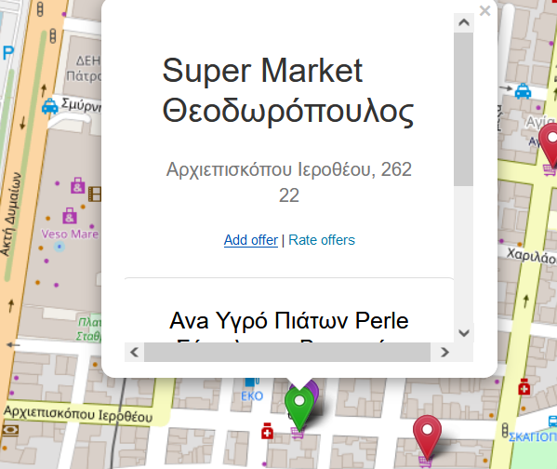

## Μενού υποβολής προσφορών

Εικόνα που περιέχει κείμενο, στιγμιότυπο οθόνης, γραμματοσειρά, αριθμός

Περιγραφή που δημιουργήθηκε αυτόματαΕικόνα που περιέχει κείμενο, στιγμιότυπο οθόνης, γραμματοσειρά, αριθμός

Περιγραφή που δημιουργήθηκε αυτόματα

Όλοι οι έλεγχοι γίνονται. Πχ εάν το προσθέσουμε 2η φορά:

Εικόνα που περιέχει κείμενο, γραμματοσειρά, στιγμιότυπο οθόνης

Περιγραφή που δημιουργήθηκε αυτόματα

## Σύστημα tokens και σκορ αξιολόγησης

Το κριτήριο για τα tokens είναι τεχνικό και δεν εμφανίζεται κάπου στο ui. Ομοίως με το πως κρατάμε το σκορ.

## Επεξεργασία προφίλ

Εικόνα που περιέχει κείμενο, γραμματοσειρά, αριθμός, στιγμιότυπο οθόνης

Περιγραφή που δημιουργήθηκε αυτόματα

Εικόνα που περιέχει κείμενο, στιγμιότυπο οθόνης, λειτουργικό σύστημα, αναψυκτικό

Περιγραφή που δημιουργήθηκε αυτόματαΕικόνα που περιέχει κείμενο, στιγμιότυπο οθόνης, γραφιστική, σχεδίαση

Περιγραφή που δημιουργήθηκε αυτόματα

Εικόνα που περιέχει κείμενο, στιγμιότυπο οθόνης, γραμματοσειρά, σχεδίαση

Περιγραφή που δημιουργήθηκε αυτόματα

Εικόνα που περιέχει κείμενο, στιγμιότυπο οθόνης, γραμματοσειρά, αριθμός

Περιγραφή που δημιουργήθηκε αυτόματα

# ADMIN

## Επεξεργασία προϊόντων

Για το admin account έχουμε ξεχωριστό tab δίπλα από το account name όπου μπορούμε να επεξεργαστούμε τα json.

Εικόνα που περιέχει κείμενο, στιγμιότυπο οθόνης, λογισμικό, λειτουργικό σύστημα

Περιγραφή που δημιουργήθηκε αυτόματα

Εικόνα που περιέχει κείμενο, στιγμιότυπο οθόνης, γραμματοσειρά, αριθμός

Περιγραφή που δημιουργήθηκε αυτόματα

## Λοιπές λειτουργίες admin

Οι λοιπές λειτουργίες admin έχουν υλοποιηθεί στην καρτέλα admin (βλ. site)

Εικόνα που περιέχει κείμενο, στιγμιότυπο οθόνης, υπολογιστής, λογισμικό

Περιγραφή που δημιουργήθηκε αυτόματα